ПРОЕКТ

ГОРОД НИЖНЕВАРТОВСК
ХАНТЫ-МАНСИЙСКИЙ АВТОНОМНЫЙ ОКРУГ- ЮГРА

ДУМА ГОРОДА НИЖНЕВАРТОВСКА

РЕШЕНИЕ

от «___»___________________2026 года № _____

О назначении собрания граждан
по вопросу выявления мнения граждан о поддержке инициативных проектов «Военно-спортивный комплекс «РУБЕЖ», «Сквер
на Интере. Зона активности», «Сквер на Интере. Зона релакса»

В соответствии со статьями 48, 49 Федерального закона от 20.03.2025
№33-ФЗ «Об общих принципах организации местного самоуправления в единой системе публичной власти», статьей 11.1, 13 Устава города Нижневартовска, решениями Думы города Нижневартовска от 29.05.2026 №679 «О Положении
о реализации инициативных проектов в городе Нижневартовске», от 29.05.2026 №683 «О Положении о порядке назначения и проведения собраний граждан
в городе Нижневартовске», на основании уведомления уполномоченного представителя инициативной группы о проведении собрания граждан, руководствуясь статьей 19 Устава города Нижневартовска,

Дума города РЕШИЛА:

1. Назначить собрание граждан на 28.08.2026.
Предварительная повестка дня: по вопросу выявления мнения граждан
о поддержке инициативных проектов «Военно-спортивный комплекс «РУБЕЖ», «Сквер на Интере. Зона активности», «Сквер на Интере. Зона релакса».
Место проведения собрания граждан по вопросу выявления мнения граждан о поддержке инициативных проектов «Военно-спортивный комплекс «РУБЕЖ», «Сквер на Интере. Зона активности», «Сквер на Интере. Зона релакса» – город Нижневартовск, улица Дзержинского, дом 29А.
Время проведения собрания граждан по вопросу выявления мнения граждан о поддержке инициативных проектов:
«Военно-спортивный комплекс «РУБЕЖ» – 15 часов 00 минут;
«Сквер на Интере. Зона активности» – 15 часов 20 минут;
«Сквер на Интере. Зона релакса» – 15 часов 30 минут.
Инициатор созыва собрания граждан – уполномоченный представитель инициативной группы Ярина Мария Сергеевна.
Ознакомление с материалами, обсуждение которых предполагается
на собрании, осуществляется непосредственно на собрании.
Территория, жители которой вправе участвовать в собрании, определена согласно приложению к настоящему решению.
Предполагаемое количество участников собрания граждан – не менее
35 человек.
2. Главе города Нижневартовска опубликовать настоящее решение
в сетевом издании «Газета Варта-24».
3. Настоящее решение вступает в силу после его подписания.

Председатель Думы
города Нижневартовска А.В. Сатинов

Дата подписания: «___» ________________2026 года

Приложение
к решению Думы
города Нижневартовска от____.____.2026 №______

Территория, жители которой вправе участвовать в собрании

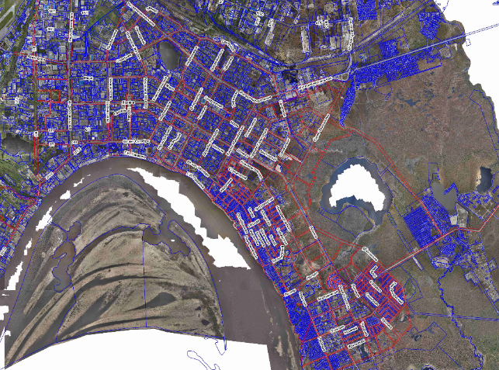

территория обсуждения и выявления мнения граждан

